令和８年９月１２日（土）
於：グローバルビュー新潟
第５１回 同窓生の集い

～母校（新潟大学）の発展と同窓生の親睦を図る～
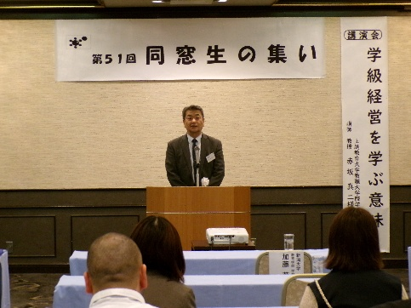
開会あいさつ 臼杵同窓会長

講演会「学級経営を学ぶ意味」 ６１名の参加
講師：赤坂 真二 様（上越教育大学教職員大学院学校教育研究科教授）
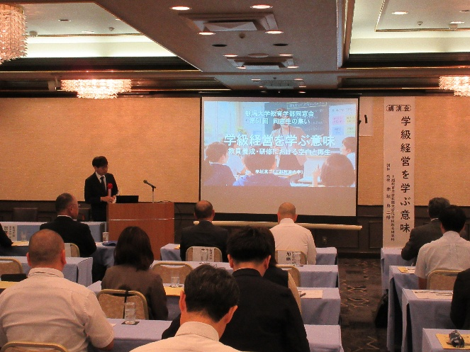
講演会参加者が引き込まれる話術とテンポ！
近くの人との意見交換も行われ、あっという間の講演でした。

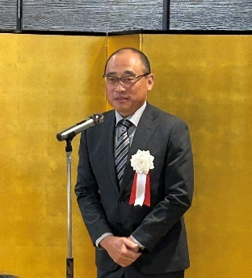
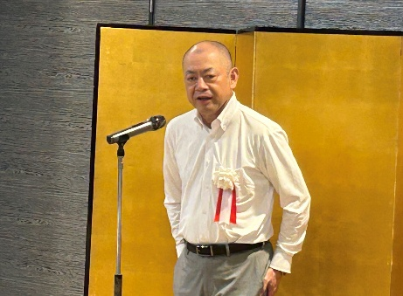
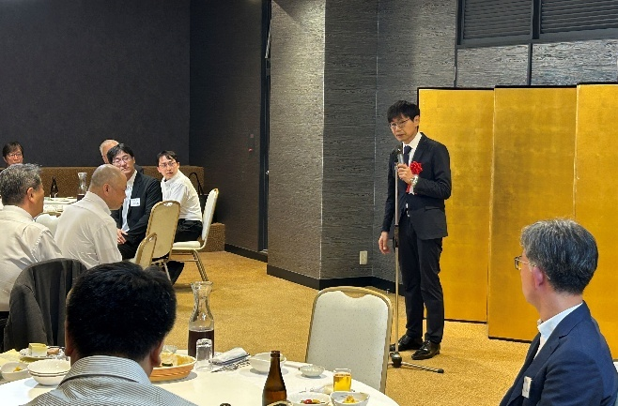
懇親会 ２９名参加

教育学部長 様 研究部長 様
講師 赤坂 真二 様

